
活動報告表
活動名稱 | 校長關心本學期新轉入國一孝學生
活動日期 | 108年2月13日 | 活動地點 | 校長室
活動對象 | 轉學生 | 參加人數 | 4人
活動成效 | 校長關心本學期新轉入國一孝學生
活動照片
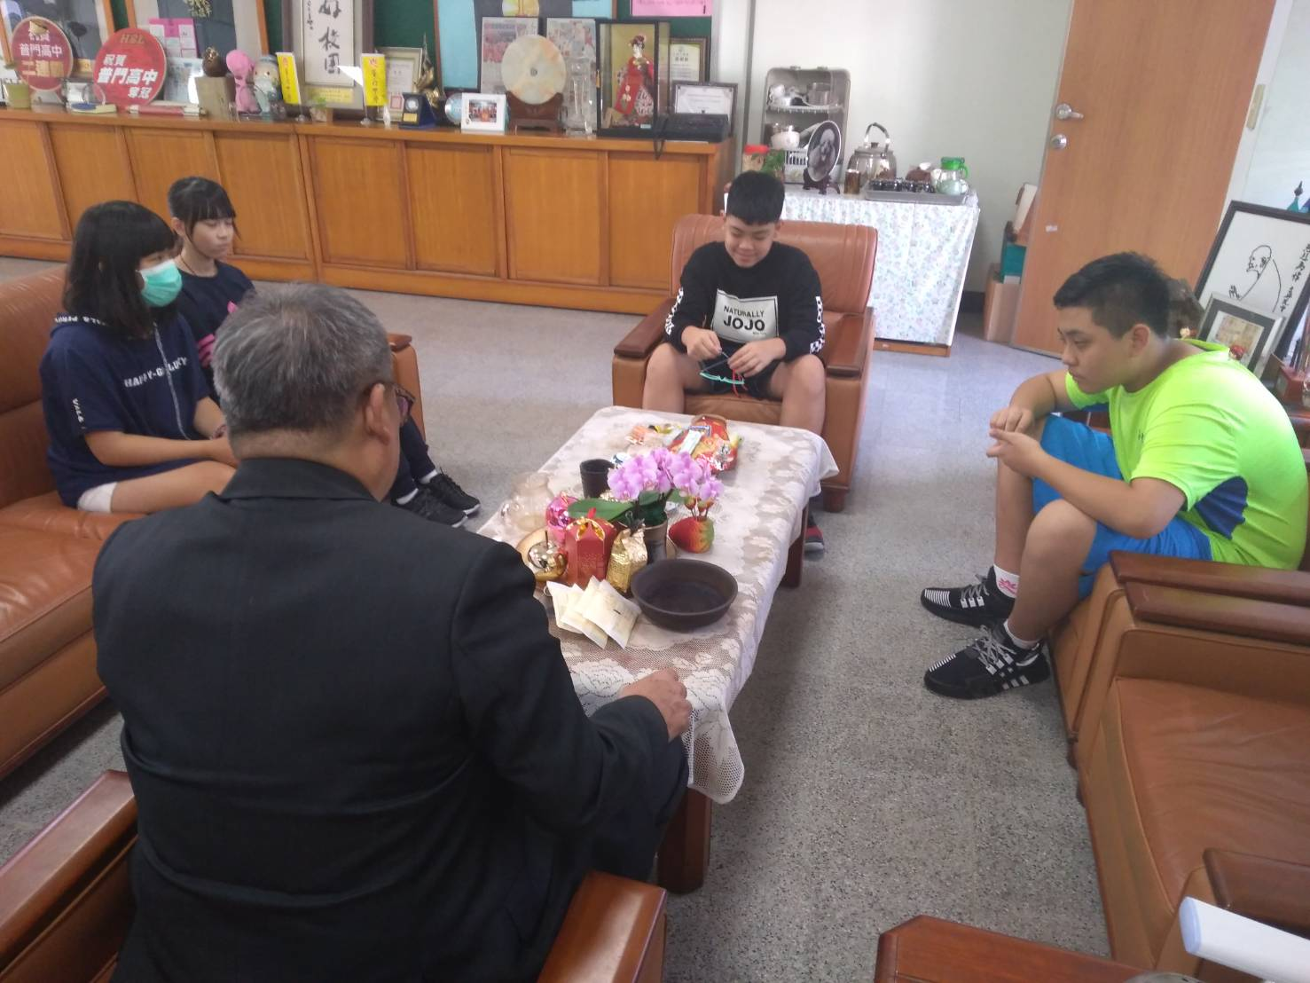
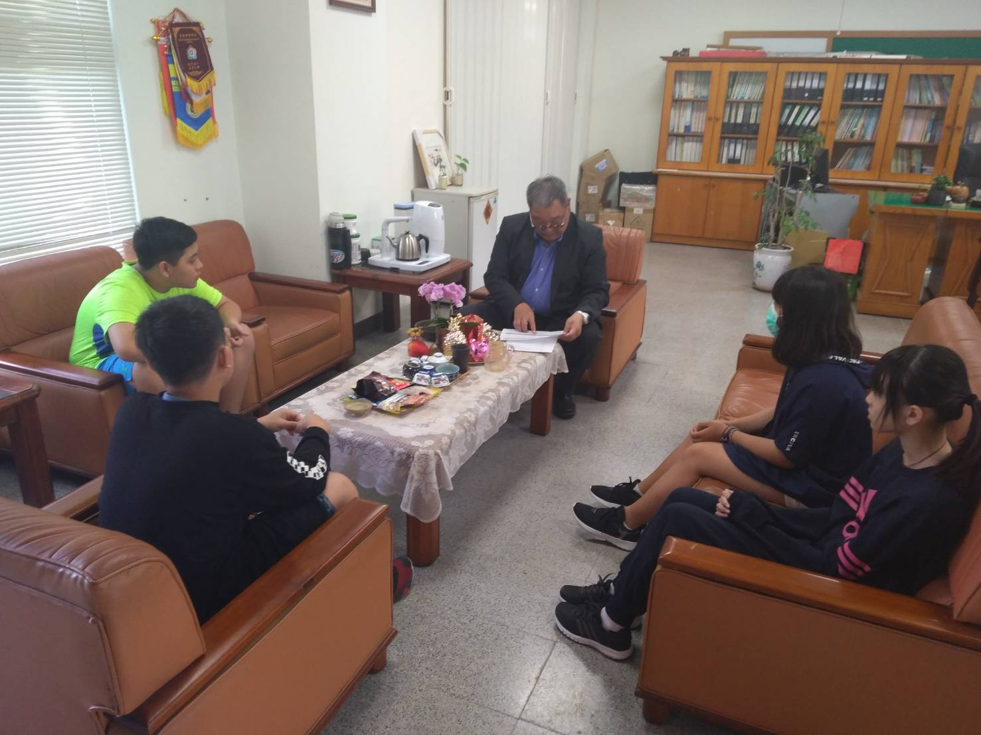

活動照片
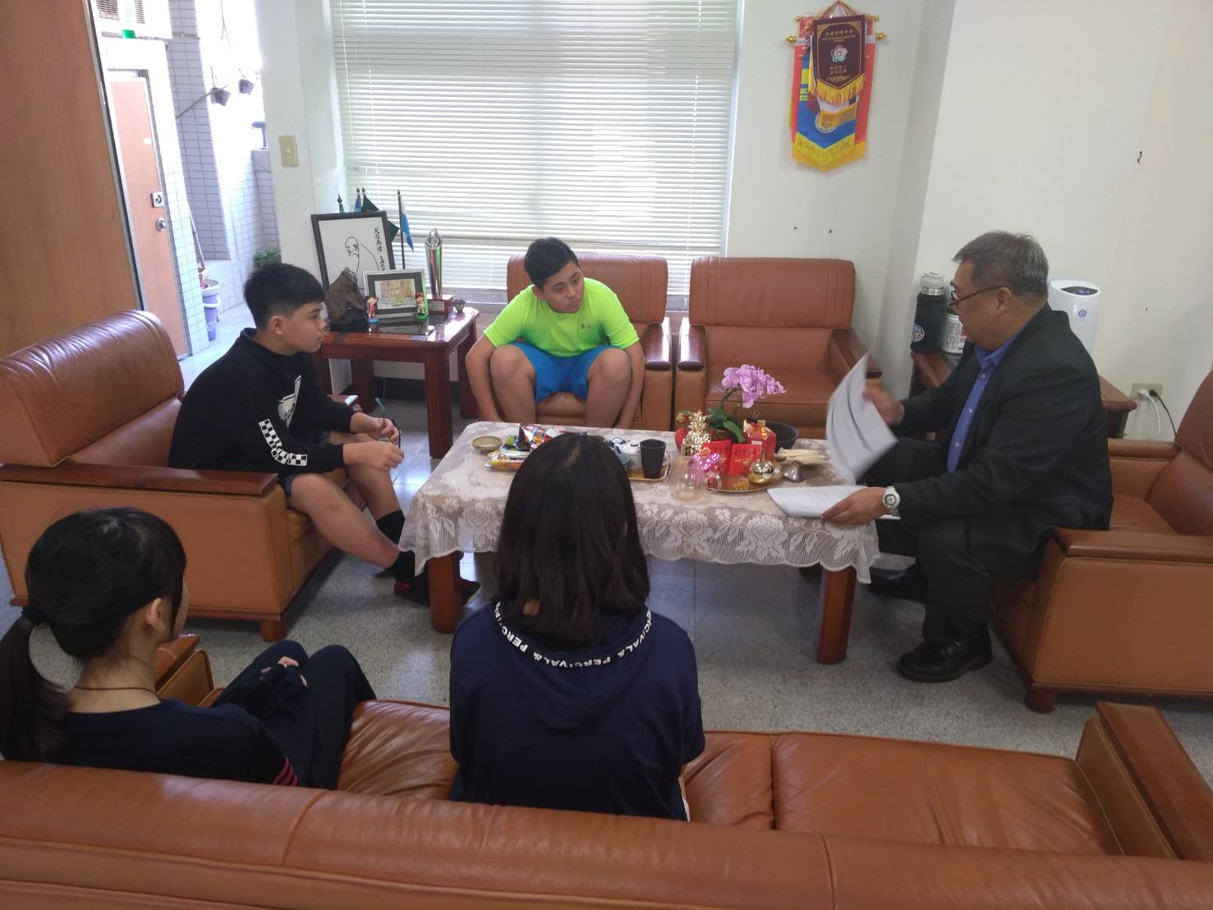
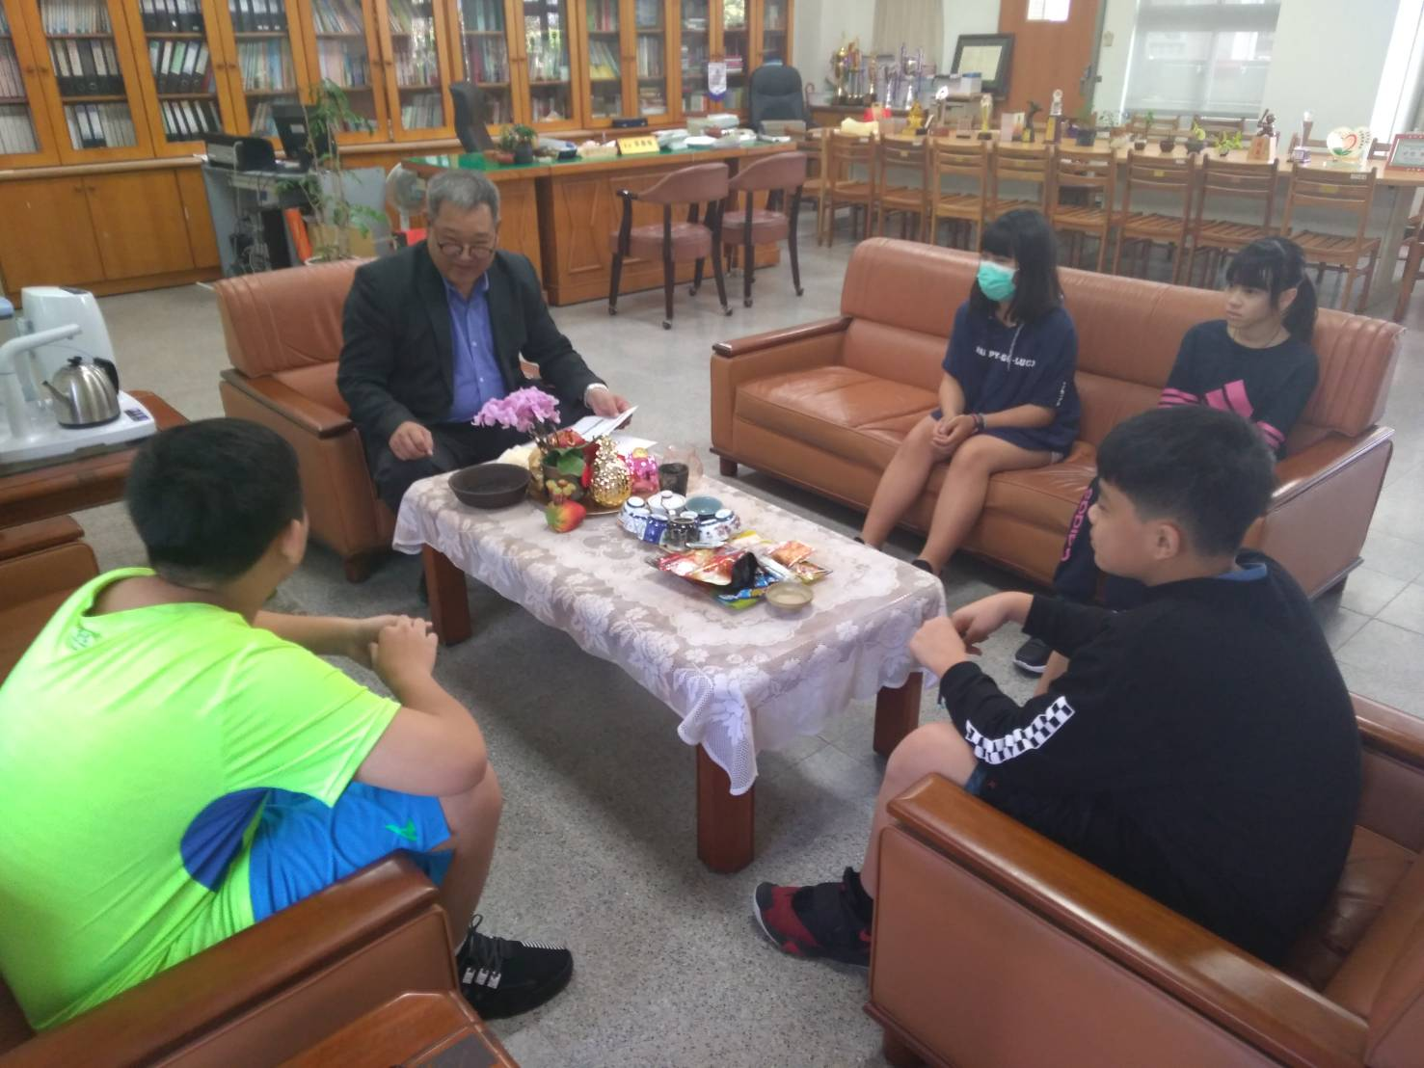

活動照片
